

UNIVERSIDAD DE SANTIAGO DE CHILE

Facultad de Ingeniería

**Laboratorio Electricidad y Magnetismo**

Experiencia: Sesión N°5 Fenómenos Magnéticos

Integrantes:

Carlos Alvial 20.887.860-3

Benjamin Jorquera 19.182.719-8

German Peralta 20.580.159-6

Francisca Sepulveda 18.966.601-2

Profesor: Guillermo Führer

Sección: 10127-L-1

Fecha de experiencia: 30/07/21

Fecha entrega: 20/08/21

Fecha comunicación: 27/08/21

**Introducción:**

Los fenómenos magnéticos son ampliamente estudiados en la actualidad debido a la gran variedad de las aplicaciones de sus propiedades, estos fenómenos pueden darse de manera natural (materiales magnéticos, movimiento de partículas subatómicas) o artificiales (inducción de corriente en una bobina), relacionando estos últimos a los fenómenos eléctricos. Los objetivos principales de este informe son conocer las fuentes de campo magnético, conocer la clasificación de materiales según sus propiedades magnéticas y estudiar el comportamiento del campo magnético para un imán permanente por medio de simulaciones. La hipótesis del estudio será comprobar la Ley de Biot-Savart a través de un simulador del campo magnético de un imán.

## **Montaje y metodología:**

La experiencia comienza con el uso del simulador “Campo Magnético Imán.jar” el cual nos permite modelar el campo magnético que se genera por materiales magnéticos y cargas eléctricas en movimiento.

Al ejecutar el programa se procede a simular la situación experimental. En primera instancia se definen los parámetros y condiciones iniciales: Momento magnético del imán (M) = valor arbitrario (10); longitud (L) = 1.0 [cm]; radio (a) = 0.25 [cm]. Posteriormente se posiciona el imán al costado izquierdo de la brújula, con su borde derecho cerca de la posición 0, luego se activa la casilla “Gráfico” para poder visualizar la curva 𝐵𝑥 (x, 𝑦𝑖𝑚á𝑛) [Tesla] la cual se encuentra en función de la posición en X [cm], lo que representa el modelo del campo magnético.

Luego de activar la opción “Gráfico”, se despliega una nueva pestaña en la cual se visualiza la curva generada por los parámetros establecidos. Además para exportar los datos que se obtuvieron se realizan los siguientes pasos: se presiona sobre el gráfico y desplazarse sobre la opción “Opciones de los elementos”→”Campo_magnetico_x”→”Analizar datos”, luego de esto se presentan una serie de valores ordenados en una tabla,en dicha la tabla, se deben seleccionar los datos desde el valor cuando comienza a caer el potencial B, ubicado en la segunda columna hasta el último valor obtenido, y la posición X, los cuales se exportan posteriormente en una hoja de Excel.

Al tener las columnas, se reemplazan los símbolos “.” por “,” para que puedan ser analizados, y se procede a graficar los datos.

Finalmente este procedimiento se repite considerando valores de radio a cada vez más pequeños (0.2 y 0.1, respectivamente), con los cuales se tiene el objetivo de encontrar la relación funcional que los describe y dar respuesta a la serie de interrogantes que se presentan a lo largo de la experiencia.

## 

## **Resultados:**

La tabla 1 del anexo muestra los datos obtenidos, donde la posición está en metros y el campo magnético en Teslas, la posición comienza desde los 0,02 metros que es dónde el campo magnético alcanza su máximo valor en el espacio medido. El gráfico 1 muestra la dispersión de estos datos, se puede observar una tendencia exponencial decreciente, confirmada por la línea de tendencia, la cual se puede observar a un costado del gráfico, junto a su ecuación y su coeficiente de correlación. Las tablas 2 y 3, junto a los gráficos 2 y 3 muestran la misma caída de potencial del campo magnético pero esta vez considerando valores de a más pequeños.

**Análisis y Discusión:**

El campo magnético B vectorial producido por carga en movimiento es descrito por la Ley de Biot-Savart:

$\underline{B}=\frac{μ_{0}}{4π}\frac{q\underline{v}x\hat{r}}{r^{2}}$

Donde mu es la permeabilidad magnética, q la carga, v vector la velocidad de la partícula, y r el radio.

Para el modelo de un imán cilíndrico de longitud L y radio a, se tiene que el campo magnético a lo largo del eje de simetría puede ser simulado por un conjunto infinitesimal de espiras orientadas en la misma dirección (como en el caso del solenoide) a lo largo de la dirección. Si M es el momento magnético total del imán, y si la longitud L es grande comparada con su radio a, y el sensor está ubicado lejos del imán, entonces:

$B(x, y_{imán})≈\frac{μ_{0}M}{2π}\frac{1}{x^{3}}$

La relación funcional Bx(x) = k / xn que mejor representa los datos obtenidos se obtiene calculando el valor de n:

$n=\frac{log(\frac{k}{c})}{log(x)}$

Donde k es la permeabilidad magnética por el momento magnético del imán sobre 2. De la ecuación se obtiene un valor de n = -3,8. Por lo tanto, la relación funcional queda expresada de la forma: Bx(x) = k / x-3,8 para la primera posición en la tabla.

La relación funcional cambia a medida que se aleja del imán, de modo que el valor de n empieza a disminuir, mientras que el campo magnético tiende a disminuir al considerar posiciones más alejadas al imán.

Con respecto a la caída del potencial campo magnético registrado al alejarse del imán, por parte de los radios a = 0.2 y a = 0.1, se tiene que en el primero registra una cantidad mayor de campo magnético (≈ 17) en la posición inicial de medición, junto con una caída de potencial similar a la del primer experimento, se observa también una disminución del coeficiente de correlación, mientras que en la del último radio registrado, se tiene un valor aún mayor en el campo magnético (≈ 42), donde esta vez la línea de tendencia es de escala logarítmica, concluyendo entonces que el comportamiento al alejarse del imán es similar entre los tres experimentos, y que la caída de potencial magnética decrece rápidamente a medida que se aleja del imán, debido a la naturaleza de la ecuación, la cual contiene una potencia en el denominador, haciendo que disminuya rápidamente. Por otro lado, se tiene que mientras menor sea el radio a, más fuerte será el campo magnético en las posiciones del borde del imán.

## 

## **Conclusiones:**

Finalmente al ser analizadas las condiciones para L≫a en el modelo 𝐵𝑥(x, 𝑦𝑖𝑚á𝑛)≈ k∙ 𝑥 ′,en el cual se deja el imán en una posición fija y manteniendo los valores de M y L , además de proceder a disminuir el valor de la variable a, es correcto concluir que a medida que el valor de “a” disminuye, el modelo funcional 𝐵𝑥(x, 𝑦𝑖𝑚á𝑛)≈ k∙ 𝑥 ′ tiene un menor margen de error, por lo que los datos obtenidos tienen una mayor validez, dado que al disminuir el valor de “a” la variable k aumenta hasta llegar a un punto ideal para las condiciones iniciales planteadas.Se verifica la hipótesis, en la medida que la condición significa la disminución en el error de k, y el aumento paulatino del coeficiente 𝑅 2 para representar una mejoría en la tendencia lineal de los datos para el modelo obtenido.

## 

## 

## 

## 

## 

## 

## 

## 

## 

## 

## 

## 

## 

## 

## 

## 

## 

## 

## 

## 

## 

## 

## 

## 

## 

## 

## 

## 

## 

## 

## 

## 

## 

## 

## 

## 

## 

## 

## 

## 

## 

## 

## 

## **Anexos:**

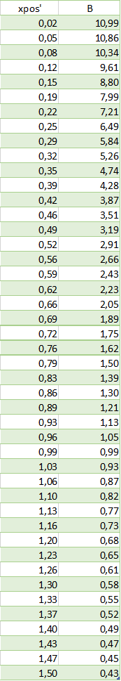

Tabla 1: Datos posición vs Campo magnético con a = 0.25.

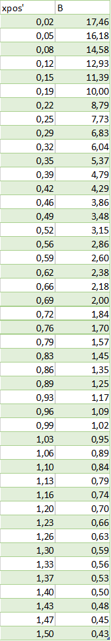

Tabla 2: Datos posición vs Campo magnético con a = 0.2.

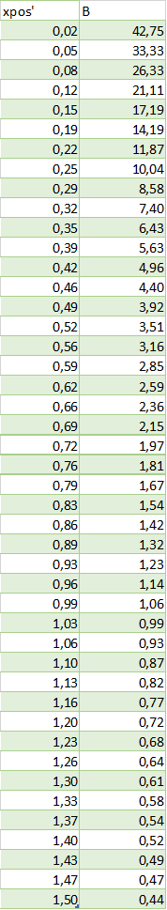

Tabla 3: Datos posición vs Campo magnético con a = 0.1.

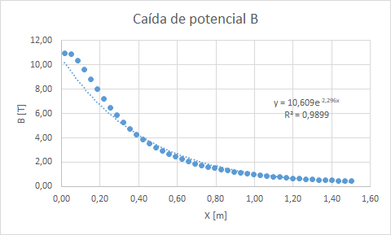

Gráfico 1: Dispersión de la caída de potencial B con respecto a su posición, alejándose del imán, con a = 0.25.

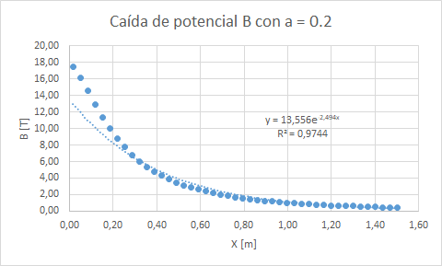

Gráfico 2: Dispersión de la caída de potencial B con respecto a su posición, alejándose del imán, con a = 0.2.

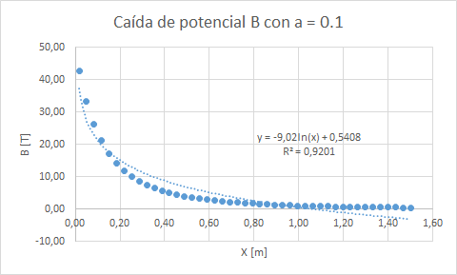

Gráfico 3: Dispersión de la caída de potencial B con respecto a su posición, alejándose del imán, con a = 0.1.